МИНИСТЕРСТВО НАУКИ и высшего образования
РОССИЙСКОЙ ФЕДЕРАЦИИ
Федеральное государственное автономное образовательное учреждение
высшего образования
«Санкт-Петербургский политехнический университет Петра Великого»
(ФГАОУ ВО «СПбПУ»)
Институт среднего профессионального образования

Отчёт по лабораторной работе № 0
по учебной дисциплине «МДК 04.02. Обеспечение качества функционирования компьютерных систем»
Тема: «Создание верификационных и валидационных испытаний для проекта веб-сайта»
Выполнила студентка
специальности 09.02.07
Информационные системы и программирование

II курса группы 22919/22
Молодцова Виолетта Сергеевна

Преподаватель
Иванова Дарья Васильевна

Санкт-Петербург,
2024

Требования к качеству проекта

- Функциональные возможности
  - Способность к взаимодействию
    - Сайт должен осуществлять регистрацию и авторизацию аккаунтов, с помощью Госуслуг.
  - Защищенность
    - Сайт должен исключать передачу данных авторизации без шифрования; доступ к аккаунту, минуя страницу входа, а также исполнение управляющих команд для базы данных, переданных в поля для ввода.
  - Правильность
    - Сайт должен отображать личные данные именно того ученика, что зашел в аккаунт.
- Надежность
  - Способность к восстановлению
    - Данные пользователя должны сохраняться в базу данных после каждого изменения,
    - В начале каждого дня должны создаваться резервные копии базы данных пользователей и данных сервера.
    - Система после сбоя должна автоматически проводить восстановление данных по последней резервной копии.
  - Устойчивость к ошибке
    - При любой нагрузке сайт не должен прекращать свою работу и поддерживать длительность ответа от сервера не более 2 минут.
- Удобство использования
  - Понятность
    - Все кнопки на сайте должны иметь подписи, а поля для ввода - примеры.
  - Удобство обучения
    - На сайте должен быть обучающий режим для новых пользователей, включающийся автоматически.
  - Привлекательность
    - Макет сайта утвержден заказчиком, сайт должен соответствовать макету.
- Производительность
  - Временная эффективность
    - Ответ от сервера на запрос пользователя должен приходить в течение минуты при нагрузке до 100000 пользователей и до двух минут при большей нагрузке.
    - Авторизация через Госуслуги при отсутствии ошибок должна занимать не более 3 минут.
  - Эффективность использования ресурсов
    - Сайт должен хранить наиболее часто используемые данные в кеше или в виде cookies.
- Удобство сопровождения
  - Анализируемость
    - Код сайта должен быть разбит на модули, удобные для тестирования.
    - Должно быть обеспечено покрытие кода сайта unit тестами более чем на 90%.
  - Изменяемость
    - Код сайта должен иметь комментарии, поясняющие что делает тот или иной участок кода.
- Переносимость
  - Адаптируемость
    - Сайт должен открываться во всех версиях, вышедших позднее 2013г, браузеров Chrome, Edge, Safari, Firefox, Opera, IE.
    - Сайт должен отображаться в соответствии с макетами на мобильных устройствах, и на компьютерах.
  - Способность к сосуществованию
    - Сайт не должен конфликтовать с антивирусами.

Форма:
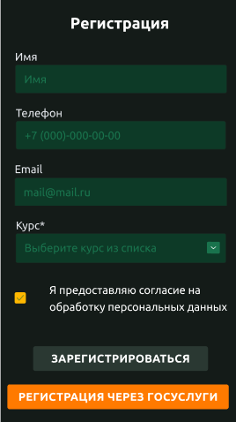

Требования к функционалу одной заполняемой формы
Элемент | Тип элемента | Требования
Имя | editbox | - Обязательно для заполнения  - Максимально 25 символов  - Использование цифр и спец символов не допускается
Телефон | editbox | - Обязательно для заполнения  - Допустимые символы "+" и цифры  - "+" можно использовать только в начале номера  - Допустимые форматы:  начинается с плюса - 11-15 цифр:  - +31612361264  - +375291438884  без плюса - 5-10 цифр, например:  - 0613261264  - 2925167
Email | editbox | - Обязательно для заполнения  - Минимальная длинна 6 символов  - Максимальная длинна 256 символов  - Допустимы буквы английского алфавита, цифры и символы «. @»  - Поле соответствует маске *@*.*
Курс | combobox | - Набор данных соответствует списку курсов  - Обязательно к заполнению
Согласие на обработку персональных данных | checkbox | - Обязательно для заполнения  - По умолчанию - выключена
Зарегистрироваться | button | Состояние:  - По умолчанию - не активна (Disabled)  - После заполнения обязательных полей становится активна (Enabled)  Действия при нажатии:  - Если введенные данные корректны - отправка сообщения, сообщение об отправке  - Если введенные данные не корректны - валидационное сообщение и выделение не корректно заполненных полей
Регистрация через госуслуги | button | Состояние: Всегда активна  Действия при нажатии: переход на страницу регистрации через госуслуги

Поле | OK/NOK | Значение | Комментарий
Имя | OK | Йцукенгшщзйцукенгшщзйцуке | 25 символов нижний регистр
Имя | OK | a | 1 символ
Имя | OK | ЙЦУКЕНГШЩЗФЫВАПРОЛДЖЯЧСМИ | 25 символов ВЕРХНИЙ регистр
Имя | OK | ЙЦУКЕНГШЩЗфывапролджЯЧСМИ | 25 символов СМеШаННыЙ регистр
Имя | OK | ЩЗфывапролджЯЧС | 15 символов
Имя | NOK |  | Пустая строка
Имя | NOK | Йцукенгшщзйцукенгшщзйцукей | длина больше максимальной(26 символов)
Имя | NOK | @#$%^&;.?,>|\/№"!()_{}[< | Спец символы
Имя | NOK | 1234567890123456789012345 | Только цифры
Имя | NOK | adsadasdasdas dasdasd asasdsads(...)sas | Очень длинная строка (1Mb)
Телефон | OK | +12345678901 | с плюсом - минимальная длина 11
Телефон | OK | +123456789012345 | с плюсом - максимальная длина 15
Телефон | OK | 12345 | без плюса - минимальная длина 5
Телефон | OK | 1234567890 | без плюса - максимальная длина 10
Телефон | OK | +1212235468675 | с плюсом 13
Телефон | OK | 1263762 | Без плюса 7
Телефон | NOK |  | Пустое значение
Телефон | NOK | +1234567890 | с плюсом - < минимальной длины 10
Телефон | NOK | +1234567890123456 | с плюсом - > максимальной длины 16
Телефон | NOK | 1234 | без плюса - < минимальной длины 4
Телефон | NOK | 12345678901 | без плюса - > максимальной длины 11
Телефон | NOK | 9988+212 | плюс не в начале
Телефон | NOK | +YYYXXXyyyxxzz | с плюсом - буквы вместо цифр
Телефон | NOK | Yyyxxxxzz | без плюса - буквы вместо цифр
Телефон | NOK | +###-$$$-%^-&^-&! | спец. символы (ASCII)
Телефон | NOK | 1232312323123213231232(...)99 | очень длинная строка (1Mb)
Телефон | NOK | 123 | слишком короткая строка(3)
Email | OK | ma1l(...)mail@mail.ru | максимальная длина (256 символов), соответствует маске
Email | OK | 1@m.ru | минимальная длина (6 символов), соответствует маске
Email | NOK |  | Пустое значение
Email | NOK | ma1l(...)mail | максимальная длина (256 символов), не соответствует маске
Email | NOK | m1mail | минимальная длина (6 символов), не соответствует маске
Email | NOK | mail(...)mail@mail.ru | соответствует маске > максимальной длины (257 символов)
Email | NOK | m@m.ru | соответствует маске < минимальной длины (5 символов)
Email | NOK | mail | не соответствует маске
Email | NOK | почта@почта.п | буквы другого алфавита, соответствует маске
Курс | OK | Значение из списка | Значение из списка
Курс | NOK |  | Пустое значение
Согласие на обработку персональных данных | OK | Включено | Включено
Согласие на обработку персональных данных | NOK | Выключено | По умолчанию

Шаблон тест-кейса
Действие | Ожидаемый результат
Открыть форму регистрации, нажав кнопку регистрация на главной странице | - Форма открыта  - По умолчанию все поля пусты, chek-box выключен  - Кнопка «Зарегистрироваться» не активна
Заполнить поля формы:  - Имя  - Телефон  - Email  - Курс(выбрать из списка)  - check-box согласие на обработку данных активен | - Поля заполнены  - Кнопка «Зарегистрироваться» активна
Нажать кнопку «Зарегистрироваться» | - Если введенные данные корректны:  - вывод сообщения «Регистрация завершена»  - создана новая учетная запись в базе данных  - Если данные не корректны:  - Валидационное сообщение выведено на экран  - Поля заполненые ошибочно выделены  - Новая учетная запись НЕ создана в базе данных

Позитивные тест-кейсы
Тест-кейс №001 — Максимальная допустимая длина данных, номер телефона с +
Действие | Ожидаемый результат
Открыть форму регистрации, нажав кнопку регистрация на главной странице | - Форма открыта  - По умолчанию все поля пусты, chek-box выключен  - Кнопка «Зарегистрироваться» не активна(серая)
Заполнить поля формы:  - Имя = Йцукенгшщзйцукенгшщзйцуке  - Телефон = +123456789012345  - Email = ma1l(...)mail@mail.ru  - Курс(выбран из списка)  - check-box согласие на обработку данных активен | - Поля заполнены  - Кнопка «Зарегистрироваться» активна(зелёная)
Нажать кнопку «Зарегистрироваться» | - вывод сообщения «Регистрация завершена»  - создана новая учетная запись в базе данных

Тест-кейс №002 — Минимально допустимая длина данных, номер телефона с +
Действие | Ожидаемый результат
Открыть форму регистрации, нажав кнопку регистрация на главной странице | - Форма открыта  - По умолчанию все поля пусты, chek-box выключен  - Кнопка «Зарегистрироваться» не активна(серая)
Заполнить поля формы:  - Имя = a  - Телефон = +12345678901  - Email = m1@m.ru  - Курс(выбран из списка)  - check-box согласие на обработку данных активен | - Поля заполнены  - Кнопка «Зарегистрироваться» активна(зелёная)
Нажать кнопку «Зарегистрироваться» | - вывод сообщения «Регистрация завершена»  - создана новая учетная запись в базе данных

Тест-кейс №003 — Минимально допустимая длина данных, номер телефона без +

Действие | Ожидаемый результат
Открыть форму регистрации, нажав кнопку регистрация на главной странице | - Форма открыта  - По умолчанию все поля пусты, chek-box выключен  - Кнопка «Зарегистрироваться» не активна(серая)
Заполнить поля формы:  - Имя = a  - Телефон = 12345  - Email = 1@m.ru  - Курс(выбран из списка)  - check-box согласие на обработку данных активен | - Поля заполнены  - Кнопка «Зарегистрироваться» активна(зелёная)
Нажать кнопку «Зарегистрироваться» | - вывод сообщения «Регистрация завершена»  - создана новая учетная запись в базе данных

Негативные тест-кейсы
Тест-кейс №004 — Номер телефона с + не в начале

Действие | Ожидаемый результат
Открыть форму регистрации, нажав кнопку регистрация на главной странице | - Форма открыта  - По умолчанию все поля пусты, chek-box выключен  - Кнопка «Зарегистрироваться» не активна(серая)
Заполнить поля формы:  - Имя = a  - Телефон = 9988+212  - Email = 1@m.ru  - Курс(выбран из списка)  - check-box согласие на обработку данных активен | - Поля заполнены  - Кнопка «Зарегистрироваться» активна(зелёная)
Нажать кнопку «Зарегистрироваться» | - Валидационное сообщение выведено на экран  - Поля заполненые ошибочно выделены  - Новая учетная запись НЕ создана в базе данных

Тест-кейс №005 — Email не соответствует маске

Действие | Ожидаемый результат
Открыть форму регистрации, нажав кнопку регистрация на главной странице | - Форма открыта  - По умолчанию все поля пусты, chek-box выключен  - Кнопка «Зарегистрироваться» не активна(серая)
Заполнить поля формы:  - Имя = a  - Телефон = 12345  - Email = mail  - Курс(выбран из списка)  - check-box согласие на обработку данных активен | - Поля заполнены  - Кнопка «Зарегистрироваться» активна(зелёная)
Нажать кнопку «Зарегистрироваться» | - Валидационное сообщение выведено на экран  - Поля заполненые ошибочно выделены  - Новая учетная запись НЕ создана в базе данных

Тест-кейс №006 — В имени специальные символы

Действие | Ожидаемый результат
Открыть форму регистрации, нажав кнопку регистрация на главной странице | - Форма открыта  - По умолчанию все поля пусты, chek-box выключен  - Кнопка «Зарегистрироваться» не активна(серая)
Заполнить поля формы:  - Имя = @#$%^&;.?,>|\/№"!()_{}[<  - Телефон = 12345  - Email = 1@m.ru  - Курс(выбран из списка)  - check-box согласие на обработку данных активен | - Поля заполнены  - Кнопка «Зарегистрироваться» активна(зелёная)
Нажать кнопку «Зарегистрироваться» | - Валидационное сообщение выведено на экран  - Поля заполненые ошибочно выделены  - Новая учетная запись НЕ создана в базе данных

Матрица соответствия требованиям

Требования | 1 | 2 | 3 | 4 | 5 | 6 | 7 | 8 | 9 | 10 | 11 | 12 | 13 | 14 | 15 | 16 | 17 | 18 | 19 | 20
№001
№002
№003
№004
№005
№006

Расчет покрытия тест-кейсами требований
13/20*100% = 65%

TestRail
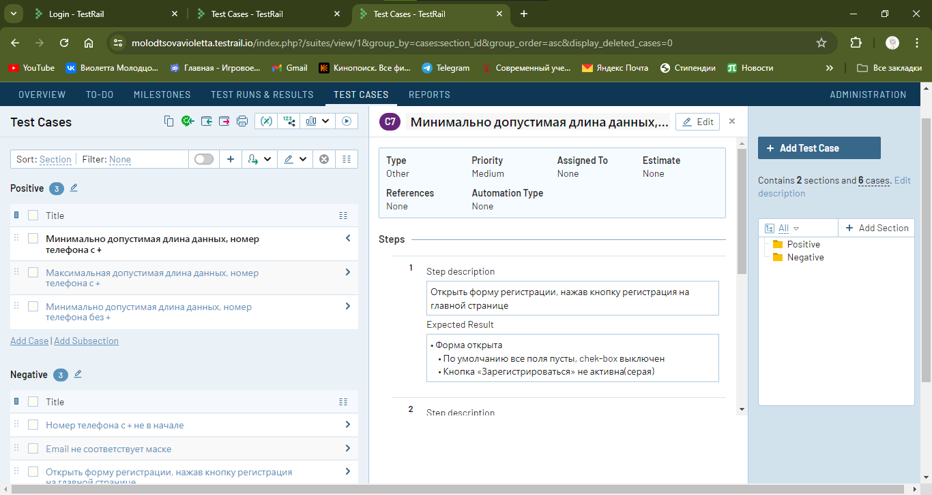
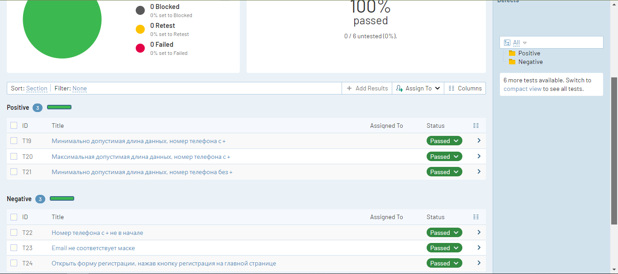

Вывод: Мною был разработаны требования к качеству проекта, а также тесты покрывающие эти требования. Покрытие требований тест-кейсами составило 65%, все тесты завершились положительно.

